Título: El alineamiento del proceso de gestión universitaria a las expectativas de los grupos de interés
Title: The alignment of the university management process with the expectations of the stakeholders
Autores: Msc. Ernesto Crespo León. Universidad Central Marta Abreu de las Villas, Santa Clara, Cuba, ernestocl@uclv.edu.cu, profesor asistente.
Línea de investigación: Gestión universitaria
Referencias bibliográficas anteriores:
Revista Estrategia y Gestión Universitaria. Los indicadores de rendimiento y desempeño. Ejes de la integración en el sistema de gestión de la UCLV, Vol. 6, Núm. 2 (2018). Pág. 102 – 111.
Libro la Gestión de la Calidad en Instituciones de Educación Superior. Un enfoque de calidad para la gestión universitaria. Pág. 93 – 107.
Rediseño e implantación del subproceso de planificación económica en la universidad central « Marta Abreu» de las villas. Vol. 4, Núm.1 (2016). Pág. 65-72
Teléfono: 42488066

Dr.C Gislena Mesa Conteras. Universidad Central Marta Abreu de las Villas, Santa Clara, Cuba, gislenamc@uclv.edu.cu, profesor titular
Línea de investigación: Gestión Empresarial, orientada a la Estrategia, marketing y prospectiva.
Referencias bibliográficas anteriores:

El caso de estudio en la enseñanza de la Administración. Libro digital. Editorial Feijoo, Villa Clara. Disponible en http://feijoo.cdict.uclv.edu.cu/wp-content/uploads/2019/05/Casos-de-estudio-en-la-ense%C3%B1anza-de-la-Administraci%C3%B3n.pdf

Plataforma de cambio para la implementación del enfoque de gestión por competencias en el Banco de Crédito y Comercio, Villa Clara. Folletos gerenciales. Volumen XIX, No (4) Enero-Marzo, 2015, Páginas 281-290

Competencia Comunicativa: una herramienta indispensable ante los retos del nuevo siglo. Revista Islas, Numero 169, 2012. PP. 36-44

Teléfono 54469353
Resumen
Las Universidades como organizaciones del conocimiento tienen un alto impacto en el desarrollo económico y social de los países, condición esta que demanda una alta pertinencia que se materializa entre otros aspectos en la medida en que se alinea la gestión a la satisfacción de las demandas de los grupos de interés. En este sentido en el presente artículo se exponen resultados de investigaciones realizadas en el marco del mejoramiento del proceso de gestión en las universidades cubanas. Para ello se propone un procedimiento de análisis compuesto por diferentes momentos que incluye la identificación de los grupos de interés, la determinación de sus necesidades y expectativas y su clasificación atendiendo a la matriz de Poder/Impacto, que fue aplicado en la Universidad Central Marta Abreu de Las Villas. Finalmente se consideran un conjunto de decisiones estratégicas orientadas a lograr un alineamiento efectivo entre el proceso de gestión y los grupos de interés.
Palabras Claves: grupos de interés, demandas, necesidades y expectativas
Summary
Universities as knowledge organizations have a high impact on the economic and social development of countries, a condition that demands a high degree of relevance that is materialized, among other aspects, in that management is aligned with the satisfaction of the expectations of the stakeholders. In this sense, the present article presents results of research carried out in the framework of the improvement of the management process in Cuban universities. For this, a procedure of analysis is proposed, composed of different moments that include, the identification of the groups of interest, the determination of their needs and expectations and their classification according to the Power / Impact matrix. The procedure was applied at Central University Marta Abreu de Las Villas. Finally, a set of strategic decisions aimed at achieving an effective alignment between the management process and the stakeholders are considered.
Key words: interest groups, demands, needs and expectations

Introducción
El acelerado ritmo de cambio en que se desempeñan las instituciones educativas, las demandas crecientes de la sociedad y de sus integrantes exigen de esta no solo la consolidación, sino también la orientación hacia el contexto interno y externo de su sistema de gestión. Cuando este ritmo supera la velocidad con que las organizaciones enfrentan las nuevas circunstancias, los procesos de gestión establecidos quedan obsoletos y pueden convertirse en una barrera que amenaza la supervivencia y el desarrollo de la propia organización. Evitar esto constituye una tarea esencial del desarrollo e implementación de las investigaciones que en este sentido se realicen (Crespo 2015).
En los últimos años las investigaciones, políticas y estrategias de diferentes países sobre las universidades se han centrado, no solo en el logro de la misión de las mismas desde el punto de vista de preservar, desarrollar y promover la cultura de la humanidad, sino también han destacado la importancia de los procesos de gestión y la necesidad de alcanzar la excelencia, de satisfacer las demandas de la sociedad y con ello garantizar su pertinencia.
Autores como Horruitiner (2008) y Alarcón (2014) consideran que la aparición de nuevos retos en un mundo que cambia en poco tiempo tan radicalmente, exige la aplicación de una gestión cada vez más pertinente, en aras de contribuir a dar respuestas favorables a las dinámicas demandadas que surgen en tales circunstancias, lo que significa considerar la gestión universitaria como un elemento estratégico.
El contexto actual condiciona la necesidad de perfeccionar la función de gestión al considerar que ha de convertirse en el medio a través del cual los procesos universitarios se orienten en función de satisfacer las demandas de los diferentes grupos de interés. Este enfoque tiene una gran significación y constituye un elemento poco desarrollado en el contexto universitario (González, 2014).
Según estudios realizados se evidencia que existe una tendencia al diseño de sistemas de gestión sin tomar en consideración las particularidades de los grupos de interés por lo que resulta una temática no suficientemente abordada. Los elementos anteriormente mencionados constituyen las bases fundamentales y necesarias para el esclarecimiento de la necesidad e importancia del tema dentro de la gestión universitaria. El objetivo de presente artículo radica en proponer un procedimiento para alinear el proceso de gestión universitaria a las demandas de los diferentes grupos de interés.
Desarrollo
Para autores como Fernández y Bajo (2012) y Carroll (2015), las operaciones, decisiones y acciones que tienen lugar en las organizaciones repercuten en individuos y grupos por lo que se deben tener en cuenta sus expectativas y necesidades para el logro de la sostenibilidad, tal precepto se relaciona con la Teoría de los Grupos de Interés o partes interesadas, en inglés Stakeholder Theory. Este término se desarrolla en el contexto de la filosofía de la calidad total. En la NC ISO 9004:2009 se amplía el término y afirma que “[…] la organización puede lograr el éxito sostenido satisfaciendo de manera coherente las expectativas de sus partes interesadas, de manera equilibrada, a largo plazo” (NC ISO 9004:2009, p 3).
En el documento “Bases conceptuales para el Sistema de Gestión de Calidad” del Ministerio de Educación Superior de Cuba (MES, 2010) se acepta que la sociedad es el cliente/beneficiario final de los servicios universitarios y a la que hay que satisfacer, coincidiendo con Villa (2006) cuando señala que quien recibe o utiliza directamente las competencias profesionales, los conocimientos generados, o los servicios prestados se puede considerar el cliente externo final.
El cliente/beneficiario de los servicios universitarios, no es un actor único y homogéneo. El estudiante es actor de los procesos sustantivos universitarios y en su carácter de beneficiario del proceso formativo que recibe, evoluciona a medida que su vida académica le involucra en el ejercicio de la investigación, la proyección social e incluso, en su calidad de egresado como futuro proveedor de información para procedimientos internos y se convierte en otro tipo de cliente/beneficiario que consume los servicios de posgrado (de formación continua), además tiene la opción de convertirse en otro actor como profesor/investigador en categorías docentes especiales (por ejemplo profesor a tiempo parcial) o como colaborador en redes de investigación y proyectos.
Las Universidades están compuestas por diferentes grupos de interés, entendidos estos como: aquellas entidades, organizaciones e individuos que aportan valor a la Universidad, están interesados en las actividades universitarias y de alguna forma, afectados por estas (González, 2014).
La dirección universitaria, trabajadores docentes y no docentes, estudiantes de pregrado y postgrado, empleadores, el Ministerio de Educación Superior, los órganos de acreditación, gobierno, Ministerio de Educación, Instituto de Ciencia, Tecnología y Medioambiente, empresas, entre otros actores del desarrollo socioeconómico del país o la localidad todos constituyen de una forma u otra, grupos de interés. Cada uno de ellos, manifiestan una percepción diferente de la forma en que se realizan los procesos universitarios, y en consecuencia, sus necesidades y expectativas establecen requisitos a los cuales el sistema de gestión tiene que responder para el cumplimiento de la misión social.
Otro elemento importante a tomar en consideración es que puede existir una aparente homogeneidad entre los grupos identificados, sin embargo, dentro de ellos existen subgrupos afines, con objetivos compartidos pero con demandas diferentes. Un ejemplo clásico podría ser la masa estudiantil, que dentro de los grupos de interés aparecería como “estudiantes”, no obstante se aprecian subgrupos, por ejemplo: los estudiantes que ocupan cargos en la Federación Estudiantil Universitaria (FEU), los estudiantes de primer año o de quinto año (tan diferentes unos de otros); cada uno de ellos tiene demandas y expectativas propias.
Lo mismo sucede con la categoría profesores, pues entre ellos se cuentan los que ostentan categorías docentes superiores, los que han obtenido la categoría científica de doctor, los aspirantes a doctor; los que aún se encuentran en categoría más bajas y aspiran a hacer carrera en el centro universitario, incluso aquellos para los cuales la dirección universitaria debe establecer un conjunto de estrategias con atención diferenciada que respondan a sus demandas, entre ellos, los graduados universitarios en adiestramiento.
Tomando en consideración las metodologías propuestas por Díaz-Cáceres y Lozano-Correa (2013) y Castaño-Quintero (2013); se elaboró un procedimiento que se expone en el Figura 1 a los efectos de alinear el proceso de gestión a la satisfacción de las expectativas de los grupos de interés. Este procedimiento es parte fundamental del diseño de un modelo para la convergencia en la gestión estratégica de universidades cubanas, desarrollado por Crespo (2019).
En el procedimiento se integran los resultados de cuatro pasos a tomar en consideración. El primer paso está centrado en la identificación de los grupos de interés, un segundo paso orientado a determinar las necesidades y expectativas, posteriormente se procede a clasificar los diferentes grupos de interés. Finalmente los resultados se orientan en función de lograr el alineamiento estratégico de la gestión en función de las demandas de los grupos de interés, sobre todo cuando los recursos y las capacidades no permiten satisfacerlas en su totalidad.
Para el desarrollo del primer paso es importante asumir un concepto de gestión universitaria que permita conducir y desarrollar todo el proceso. Si bien no existe un criterio uniforme en cuanto a su definición desde la posición de la universidad como organización compleja, en esencia, las principales concepciones se orientan a que la gestión constituye una unidad y totalidad que involucra a muy diversos actores y que encuentra su razón de ser en los fines a los que sirve y en los resultados que alcanza con eficiencia y eficacia en el manejo de los recursos. También se concede, desde la teoría, gran importancia al capital humano; pues la gestión requiere de una adecuada coherencia entre la identidad de dicho capital humano, su orientación y su desempeño, todo ello expresado en elementos tales como la estrategia, la estructura y el liderazgo. Se reafirma así el sentido único al que deben responder las acciones, las respuestas a los desafíos contextuales y la resolución de las tensiones que enfrente.
Este procedimiento ha sido aplicado en la Universidad Central Marta Abreu de Las Villas, obteniéndose algunos resultados importantes. Para la identificación de los grupos de interés en dicha aplicación práctica, se tomó en consideración las valoraciones de un grupo de expertos que emitieron criterios según el nivel de influencia sobre los resultados de la organización (Ir); el grado de influencia sobre las decisiones (Id) y el grado de influencia sobre los procesos universitarios (Ip). Para determinar el número de expertos se trabajó con una proporción de error estimado p=0.01 y una fiabilidad del 99% para una = 6.6564; luego el resultado arrojó un total de siete expertos para el estudio, quienes expresaron sus apreciaciones, lo que conllevó a considerar los grupos de interés fundamentales de la Universidad Central Marta Abreu de Las Villas, los que se exponen en la Figura 2. De ellos, el 75 % fueron clasificados como externos y el 25 % como internos. Se coincide además en que estos grupos no son estáticos puesto que sus demandan pueden variar en dependencia de las condiciones socioeconómicas y tecnológicas en que se encuentren. Por otra parte, también debe reconocerse que, necesariamente, las necesidades y expectativas de estos grupos deben de convertirse y expresarse en demandas concretas, para que la Universidad las pueda gestionar; es decir, no todos los criterios son considerados por el sistema de gestión, sino aquellos que, por su importancia y convergencia con los intereses de varios actores, se convierten a su vez en interés de la institución educativa.
El análisis realizado permitió identificar un conjunto de problemáticas asociadas a los grupos de interés identificados, las cuales se resumen a continuación:
- Se carece de una visión única en los sistemas de trabajo y poca sistematicidad para responder con efectividad a las exigencias de los grupos de interés en la gestión universitaria y a la toma de decisiones acertadas.
- No se manejan de forma explícita las demandas de los grupos de interés.
- Establecimiento de las metas sin una definición precisa de los requisitos de las partes interesadas.
Una vez identificados los grupos de interés y siguiendo el procedimiento propuesto se procede a desarrollar el segundo paso para determinar las necesidades y expectativas. Para ello se utilizan entrevistas y encuestas al personal de la universidad con participación de los OACE y empresas del territorio. Del análisis de los 16 grupos de interés identificados se determinó un total de 64 necesidades y expectativas a los efectos de direccionar la gestión hacia la satisfacción de las mismas, enfocadas hacia aspectos que se resumen en la Tabla 1.
A los efectos de desarrollar el paso tres y clasificar los grupos de interés se utiliza la matriz de Poder/Interés, para la gestión de los mismos. Esta aparece graficada en la Figura 3. La utilización de esta herramienta de análisis permite clasificar a los involucrados según sus niveles de interés y poder sobre él, lo que facilita la priorización de los grupos de interés más importantes para desarrollar así las estrategias de gestión correspondientes. La matriz tiene diferentes cuadrantes para clasificarlos en base a su interés en el sistema de gestión (alto o bajo) y su poder/influencia sobre el mismo (alto o bajo).
- Cuadro Verde: Con interés y mucho poder, interesados con los que debemos conectar y hacer un esfuerzo para involucrarlos al máximo en el sistema de gestión y mantenerlos satisfechos.
- Cuadro Rojo: Con poder y menor interés, estos son los más peligrosos ya que puede llegar a afectar muy negativamente al sistema, por lo tanto es vital involucrarlos cuanto antes y gestionarlos activamente, mantenerlos informados en todo momento, con el objetivo de que vean con buenos ojos el sistema de gestión universitario.
- Cuadro Azul: Con poco poder y poco interés, en este caso nos limitaremos a monitorizarlos, ir viendo cuál es su estado para detectar cambios de actitud o percepción respecto al sistema de gestión.
- Cuadro Gris: Con poco poder pero bastante interés, este será un grupo amigo, tienen interés en lo que hacemos, nos pueden aportar feedback, y nos apoyarán pero no disponen de poder suficiente como para ofrecernos un impulso al sistema de gestión, por lo tanto simplemente les mantendremos informados.
Teniendo en cuenta los 16 grupos de interés identificados, mediante una dinámica grupal con el Consejo de dirección ampliado, los jefes de procesos y otros directivos de línea se determinó que el 30 % clasificaron en la categoría de mantener informados, 25% en la categoría de administrar de cerca, 15% a monitorear y 30% a mantener satisfechos.
Para desarrollar el cuarto paso propuesto y alinear la gestión en función de las expectativas de los grupos de interés es necesario que se consideren los propósitos, metas y decisiones estratégicas que vayan dirigidas principalmente a:
- Establecer alianzas estratégicas con los distintos grupos de interés para estrechar relaciones de cooperación que favorezcan a ambas partes y contribuyan a cumplir el encargo que la sociedad moderna le impone a la Universidad.
- Definir tratamientos diferenciados que respondan con efectividad a las demandas de las partes interesadas.
- Consolidar la mejora continua como parte del seguimiento que deben tener las demandas de los grupos de interés.
- Reflejar explícitamente, desde la planeación estratégica, la orientación a los grupos de interés, como clientes/beneficiarios del sistema de gestión universitario.
- Crear indicadores que permitan medir la satisfacción de los actores con el sistema de gestión universitaria, haciendo énfasis en la respuesta a demandas concretas de los grupos de interés.
Como resultado del diseño y aplicación del procedimiento propuesto, se constató en la práctica que el mismo brinda un conjunto de beneficios para orientar la relación de la universidad con las partes interesadas con enfoque hacia la calidad.
Conclusiones
El hecho de desplegar el análisis de los grupos de interés desde la estrategia, tomando en consideración las necesidades y expectativas de los mismos; permite:
- Aumentar la participación en la gestión
- Lograr mayor implicación de los actores en los procesos universitarios
- Involucrar a los miembros de la organización en la identificación de los problemas y la búsqueda de soluciones
- Potenciar el sentimiento de pertenencia de los miembros de la organización, al reconocerlos como agentes de cambios fundamentales y decisivos en los procesos de la gestión.
- Coadyuvar a la definición de políticas organizacionales para la entidad.
Por otra parte, el procedimiento diseñado e implementado, contribuye a elevar el desempeño de los miembros de la organización, fundamentalmente, del equipo de dirección, mediante su formación y desarrollo en el propio proceso de implantación; considerándose el resultado como un aporte metodológico al diseño de un modelo de gestión y su operacionalización en el contexto universitario.
Por último, resulta conveniente recordar que las universidades existen en tanto existen los que necesitan de ella; por tanto, el éxito sostenido de la universidad se puede lograr en la medida de su capacidad de satisfacer las necesidades y expectativas cambiantes de los grupos de interés. Esto apunta hacia su pertinencia y responsabilidad social.

Bibliografía
- Carroll, A. B. (2015). Corporate social responsibility: The centerpiece of competing and complementary frameworks. Organizational Dynamics, 44, 87-96. https://doi.org/10.1016/j.orgdyn.2015.02.002.
- Castaño-Quintero, C. A., Díaz-Cáceres, N., y Lozano-Correa, J. (2013). Manual para la gestión del relacionamiento con los grupos de interés. Bogotá D.C., Colombia: Ediciones EAN.
- Crespo, E. (2012). Modelo y procedimiento para la gestión universitaria. Tesis presentada en opción al grado científico de Master en calidad Universidad Central Marta Abreu de las Villas, Villa Clara, Cuba
- Crespo, E. (2015). El tratamiento de las partes interesadas en el sistema de gestión universitario. Informe de investigación terminada. Conservado en la Dirección de Desarrollo Institucional de la Universidad Central Marta Abreu de las Villas, Villa Clara, Cuba.
- Crespo, E (2019): principales avances del tema doctoral. Presentación en sesión científica Facultad de Ciencias Económicas. Universidad Central Marta Abreu de Las Villas.
- Fernández, J. L., y Bajo, A. (2012). La Teoría del Stakeholder o de los Grupos de Interés, pieza clave de la RSE, del éxito empresarial y de la sostenibilidad. Adresearch esic International Journal of Communication Research, 6(6), 130-143. http://dx.doi.org/10.7263/adr.rsc.006.07
- Gaete Quezada, Ricardo. (2011). Relación de las universidades con sus stakeholders en Internet: un modelo de análisis. Ciencia, Docencia y Tecnología [en linea], XXII (Mayo-Sin mes): [Fecha de consulta: 23 de enero de 2019] Disponible en:<http://www.redalyc.org/articulo.oa?id=14518444001> ISSN 0327-5566.
- González, E. (2014). Despliegue de la calidad en la gestión de procesos sustantivos de instituciones de educación superior cubanas. Tesis presentada en opción al grado científico de Doctor en Ciencias Técnicas, Villa Clara: Universidad Central Marta Abreu de las Villas, Villa Clara, Cuba.
- ISO 9004: 2018. Calidad de una organización Orientación para lograr el éxito sostenido.
- Horruitiner Silva, P. (2008). La universidad latinoamericana en la época actual: tendencias, retos y procesos innovadores. Memorias del curso pre-congreso del 8º Internacional de Educación Superior Universidad 2008. La Habana, Cuba.
- MES 2010. Bases conceptuales para el Sistema de Gestión de Calidad. La Habana, Cuba.
- Lozano, R. (2008). Envisioning sustainability three-dimensionally. Journal of Cleaner Production, 16(17), 1838-1846. http://dx.doi.org/10.1016/j.jclepro.2008.02.008
- Ortiz Pérez, A. (2014). Tecnología para la gestión integrada de los procesos en universidades. Aplicación en la Universidad de Holguín. Tesis presentada en opción al grado científico de Doctor en Ciencias Técnicas, Departamento de Ingeniería Industrial. Facultad de Ingeniería Industrial. Universidad de Holguín. Holguín, Cuba. 100 p.
- Villa González del Pino, E. M. (2006). Procedimiento para el Control de Gestión en Instituciones de Educación Superior. Tesis presentada en opción al grado científico de Doctor en Ciencias Técnicas. Universidad Central de las Villas, Las Villas.

Inicio
Identificación de los grupos de interés
Determinación de necesidades y expectativas
Clasificación de los grupos de interés
Decisiones estratégicas orientadas hacia los grupos de interés
Fin
Paso 1
Paso 2
Paso 3
Paso 4
Método de Expertos
Principales Problemáticas
Entrevistas semi-estructuradas
Lluvia de ideas
Encuestas
Matriz Poder/Interés
Figura 1. Elementos Claves para alinear el proceso de gestión
Fuente: Elaboración propia

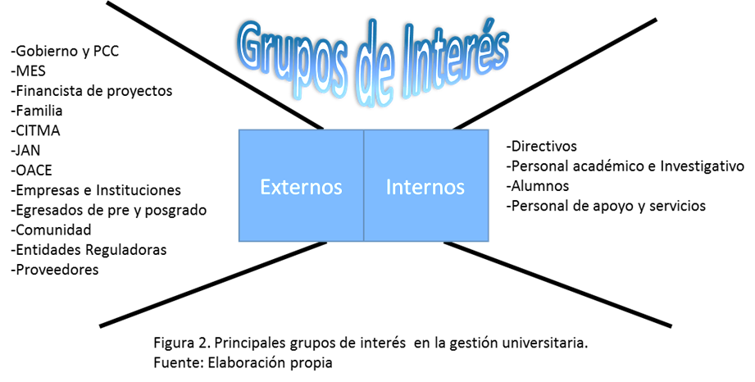
Figura 2. Principales grupos de Interés. Fuente: elaboración propia

Tabla 1 Necesidades y expectativas de los grupos de interés de la UCLV
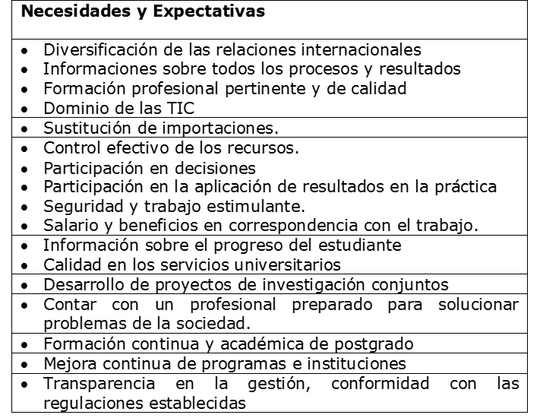

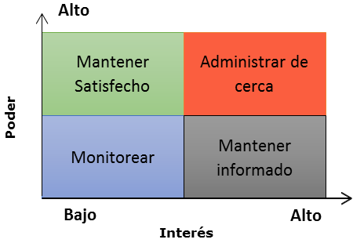
(Gris)
(Azul)
(Rojo)
(Verde)
Figura 3. Matriz Impacto/Poder

